Název projektu: Podpora výuky v technických oborech
Registrační číslo projektu: CZ.1.07/1.5.00/34.0458
Název šablony: III/2 – Inovace a zkvalitnění výuky prostřednictvím ICT
Název školy: Střední odborná škola NET OFFICE Orlová, spol. s r.o.
Vypracovala: Ing. Adéla Tomalová

Materiál č. 17. – vnořený příkaz KDYŽ

Teorie
Data najdete v souboru text2 na listě kurzy.
- Nakopírujte list kurzy a kopie pojmenujte kurz1 a kurz 2. Tento příklad budeme vypracovávat na listu kurz 1. Upravte šířku sloupců tak, aby všechna data byla čitelná. Do sloupce počet hodin spočítejte celkový počet hodin v kurzu.
- Počet hodin je (hodina ukončení – hodina zahájení) * počet dnů =(H3-G3)*I3
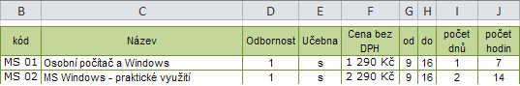
- Proveďte kalkulaci jednotlivých kurzů. Počet účastníků kurzu musí být minimálně takový, aby jejich poplatky za kurz pokryly: plat lektora, provoz učebny a režii - ostatní poplatky organizace.
odbornost | hod. mzda | režie
1 | 350 Kč | 13%
2 | 500 Kč | 15%
3 | 650 Kč | 19%
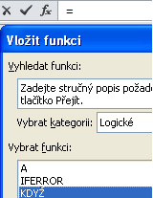
- Režie a hodinová mzda je podle odbornosti kurzu - speciální kurzy více vydělávají.
- Na obě použijeme vnořený příkaz KDYŽ- když je odbornost 1 je hodinová mzda 350Kč.
- Umístěte kurzor na místo první položky ve sloupci hodinová mzda. Klikněte v řádku vzorců na symbol fx a otevřete okno vložit funkci.
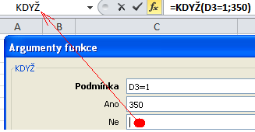
- V seznamu s popiskem Vybrat kategorii vyberte logické, v seznamu Vybrat funkci vyberte KDYŽ. Vytvořte první podmínku -
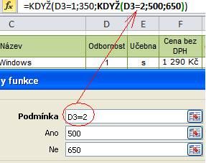
- Po vyřešení první odbornosti nám zbývají dvě – 2 za 500 a 3 za 650. Potřebujeme tedy ještě jednu podmínku, abychom rozhodli, jestli je odbornost 2 nebo 3.
- Umístěte kurzor do textového pole parametru Ne a za začátku řádku vzorců vyberte funkci KDYŽ. Objeví se ván nové, prázdné okno funkce KDYŽ.
- Do podmínky napište, že odbornost se rovná 2. Pokud je podmínka splněna, hodinová mzda lektora je 500 korun.
- Když není odbornost kurzu ani 1 ani 2, zbývá poslední možnost, odbornost 3 a tedy do parametru Ne napíšeme poslední hodnotu z tabulky 650.
Režie v % =KDYŽ(D3=1;13%;KDYŽ(D3=2;15%;18%))
- Učebna se počítá podle umístění kurzu, s - stará - 200 korun na hodinu, n - nová 400 korun na hodinu.
Za učebnu = =KDYŽ(E3="s";200;400)*J3
- S učebnami je to jednoduché, jsou jenom dvě. Když je učebna s (stará) je platba 200 korun, jinak je učebna n (nová) a platba je 400 korun. Vytvoříme složitější vzorec a platbu za učebnu, která je výsledkem funkce KDYŽ přímo vynásobíme počtem hodin, které se budou v učebně učit.
- Režie v korunách se počítá procentem z nákladů na učebnu. Zaokrouhluje je nahoru na desetikoruny.
Režie v Kč = =ZAOKR.NAHORU(L3*M3;10)
- Minimum je nejmenší počet lidí, při kterém je možné kurz otevřít.
- Celkové minimální náklady na kurz jsou plat lektora, provoz učebny a režie.
Celkové náklady=K3*J3+M3+N3
- Nejmenší počet lidí, při kterém se vyplatí zahájit kurz, jsou minimální náklady na kurz dělené cenou kurzu. Vše musíme zaokrouhlit na celé lidi nahoru.
Minimální počet=ZAOKR.NAHORU(O3/F3;1)

Příklad
Na kartě knihy do sloupce sklad spočítejte, kolik kusů jednotlivých titulů vám zůstalo na skladě. Do sloupce výprodej pro romány vypočítejte 32% skladových zásob, pro sci-fi 26% a pro ostatní 16%. Počty výprodeje zaokrouhlete na celé kusy nahoru. Ceny pro výprodej snižte pro knihy vydané do roku 2007 o 40%, v letech 2008 – 2010 o 30% a ostatní o 15%. Nové ceny zaokrouhlete na celé koruny.

Řešení
Výprodej v ks =>=KDYŽ(E3="román";32%;KDYŽ(E3="sci-fi";26%;16%))*J3
Výprodej v ks zaokrouhlený =>=ZAOKR.NAHORU(K3;1)
Cena pro výprodej v % = >=KDYŽ(F3<2008;40%;KDYŽ(F3<2011;30%;15%))
Cena pro výprodej v Kč =>=ZAOKROUHLIT(M3*G3;0)
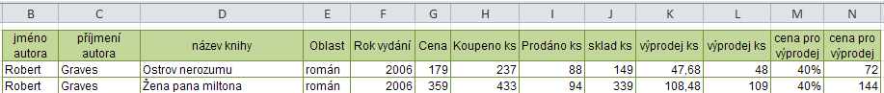

Citace
Odborný text je vytvořen autorkou materiálu.

Metodický list č. 17– vnořený příkaz KDYŽ
Zpracoval: Ing. Adéla Tomalová
Cílová skupina: žák SŠ
Rok vytvoření: 2013
Anotace a cíl: Procvičování vnořeného podmíněného příkazu. Vytvoření rozvětvení pro tři závislé hodnoty.
Předpokládaný přínos (výstup): používá funkci KDYŽ pro složitější větvení výstupu.
Pomůcky (pokud byly využity při výuce a byly hrazeny z projektu): dataprojektor
Předpokládaný čas: 40 minut
Postup: podle odborné zdatnosti žáků, si žáci na začátku hodiny vypracují sami, nebo s učitelem, podle tutoriálu první příklad. Pak samostatně vypracovávají druhý příklad a učitel se individuálně věnuje žákům, kteří se dostali do potíží. Data potřebná pro zpracování úlohy si můžete vyžádat na babatom@seznam.cz.
Souhlasím se zveřejněním mého příspěvku v knižní či elektronické podobě, jako metodického materiálu.
______________________________
podpis vyučujícího (zpracovatele)

